**Мастер – класс «Гусеница» (аппликация, свойства материалов).**

В ходе занятия можно развивать тактильное восприятие, координацию движений, проверять усвоение цветов, форм и т. п.

Клей ПВА, кисть щетина

Материалы для кружков должны быть отличные друг от друга по фактуре, цвету и т.п

(мембрана, вата, картон, сетка, пленка "пупырка", флис, фланель, вельвет, шерстяное полотно, и т.п.).

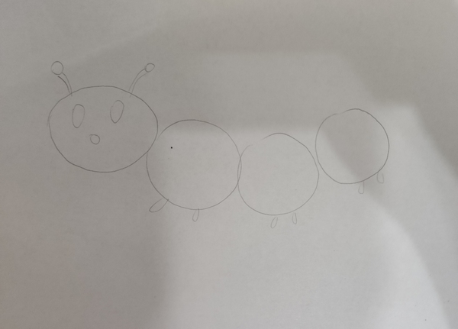

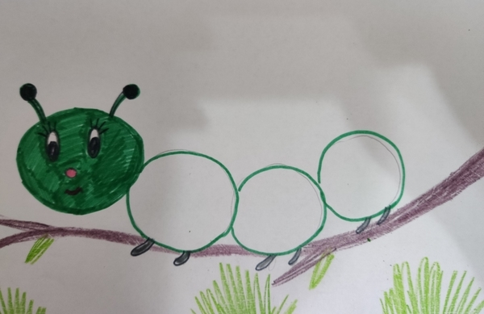

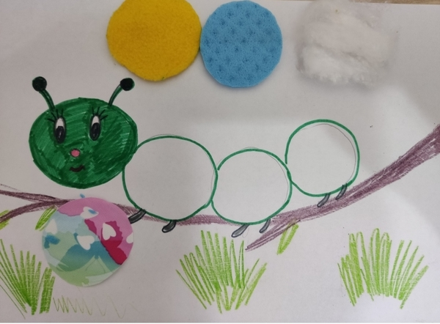

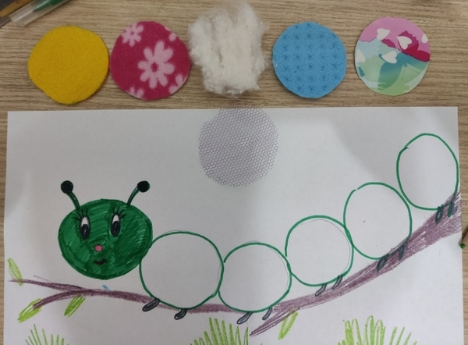

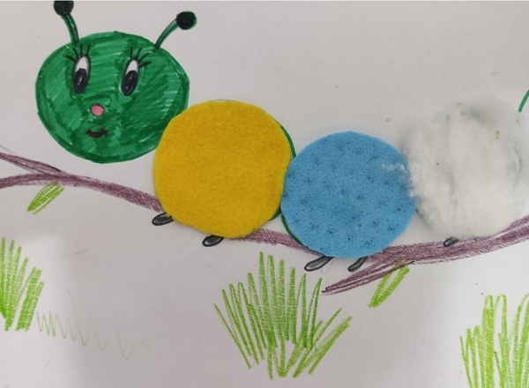

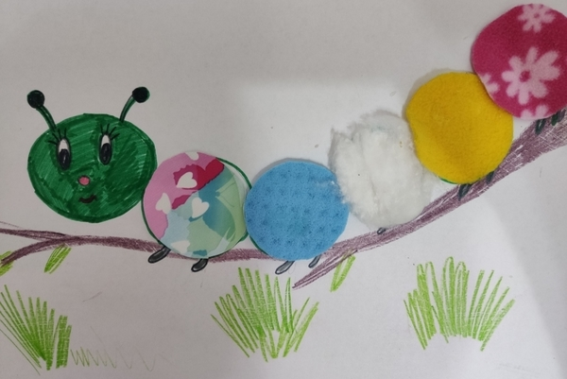

Спасибо за внимание